Sql 窗口函数

​一.窗口函数有什么用？

在日常工作中，经常会遇到需要在每组内排名，比如下面的业务需求：

排名问题：每个部门按业绩来排名

topN问题：找出每个部门排名前N的员工进行奖励

面对这类需求，就需要使用sql的高级功能窗口函数了。

1） 专用窗口函数，包括后面要讲到的rank, dense_rank, row_number等专用窗口函数。

2） 聚合函数，如sum. avg, count, max, min等

因为窗口函数是对where或者group by子句处理后的结果进行操作，所以窗口函数原则上只能写在select子句中。

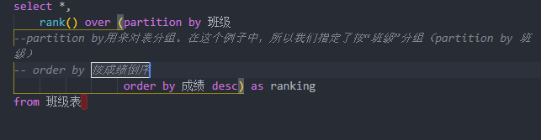

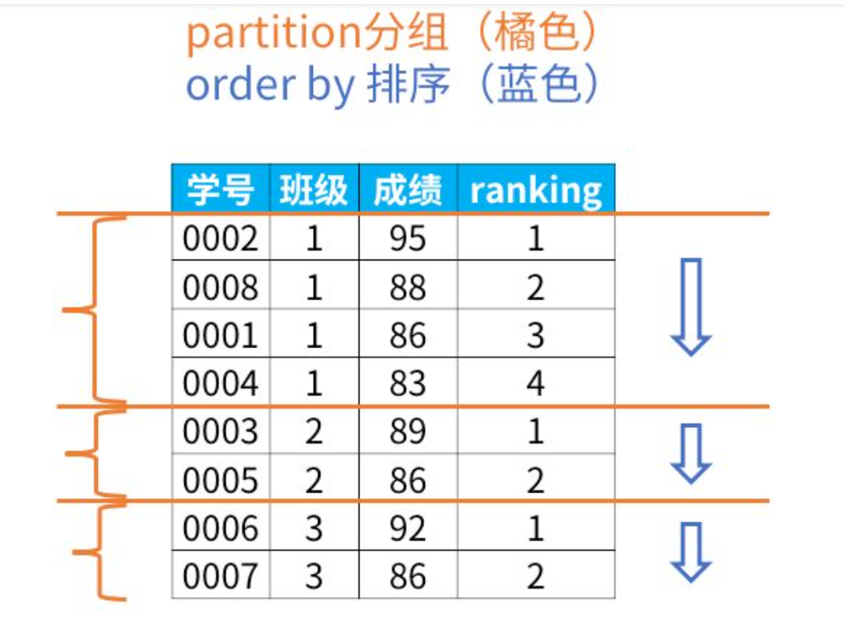

Groupby与partition by的区别

p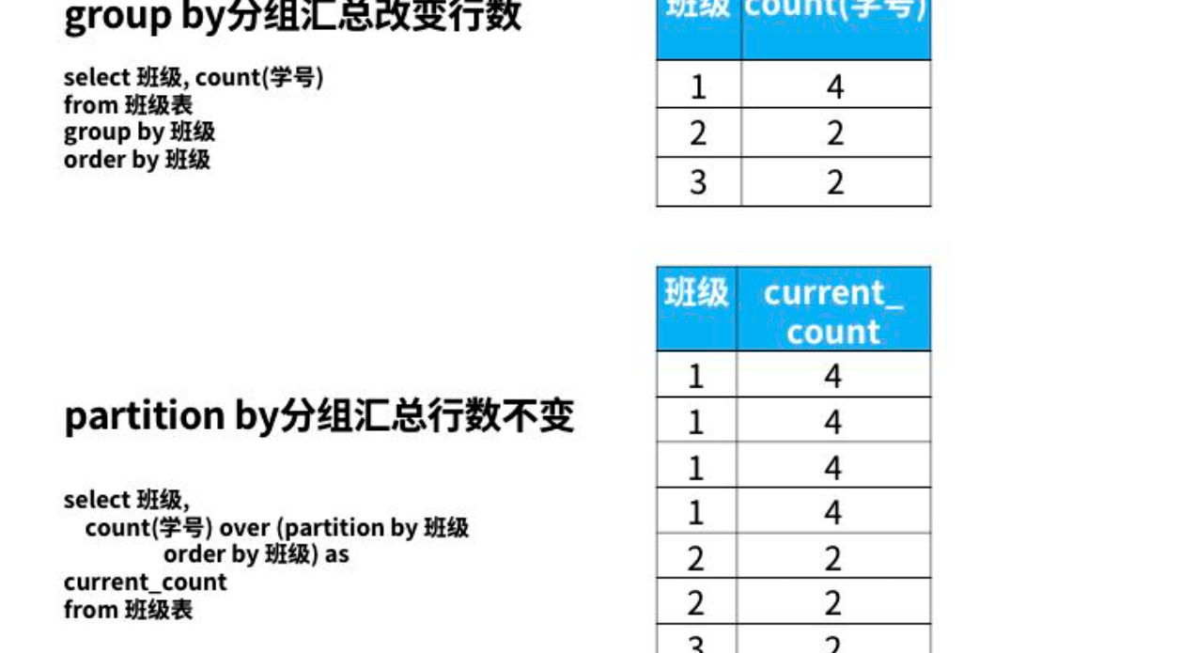

**简单来说，窗口函数有以下功能：**

1）同时具有分组和排序的功能

2）不减少原表的行数

3）语法如下：

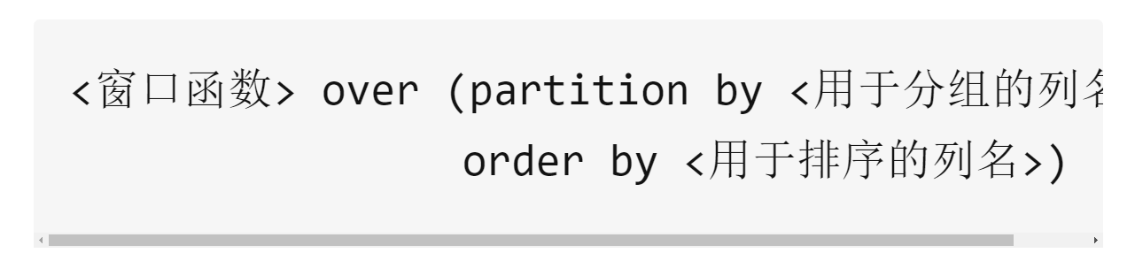

不同聚合函数之间的区别

